

**МИНИСТЕРСТВО ОБРАЗОВАНИЯ И НАУКИ РЕСПУБЛИКИ ДАГЕСТАН**

**МКОУ «Манасаульская СОШ»**

**Россия, Республика Дагестан, 368213, Буйнакский район, село Манасаул**

[**sosh67@mail.ru**](mailto:sosh67@mail.ru)

**Информация**

**О проведенных мероприятиях в МКОУ «Манасаульская» СОШ о ходе реализации республиканской целевой программы, «Российское движение школьников» за 1 полугодие 2023-2024 уч. год.**

**Цели развития:** создать единое ценностное воспитательное пространство для школьников, как составную часть воспитательной системы страны.

**Задачи развития**:

1. Создать условия для личностного роста и формирования гражданского самосознания для членов РДШ.
2. Повысить эффективность воспитательной деятельности образовательных организаций (основного общего, дополнительного образования) и сопровождения социализации детей и молодежи.
3. Создать систему социального взаимодействия общественных объединений различных категорий учащейся молодежи под эгидой РДШ.
4. Укрепить структуру организации, повысить уровень, информационного обеспечения и методического сопровождения деятельности.

|  |  |  |  |  |  |
| --- | --- | --- | --- | --- | --- |
| **Мероприятия** | **Класс** | **Кол-во уч-ся** | **Приглашенные** | **Срок** | **Ответственные** |
| **День знаний** | **1-11** | **90** | **Глава,родители,** | **01.09.2023** | **Омарова Р.М.** |
| **День единства народов Дагестана** | **3-11** | **35** | **родители** | **15.09.2023** | **Омарова Р.М.** |
| **День учителя** | **2-5** | **28** | **-** | **05.10.2023** | **Омарова Р.М.** |
| **Осенний марафон добрых дней: Береги планету!** | **5-8** | **30** | **-** | **24.10.2023** | **Омарова Р.М.** |
| **Осенний марафон добрых дней: Здоровым быть модно** | **6-7** | **8** | **-** | **25.10.2023** | **Омарова.Р.М.** |
| **Осенний марафон добрых дней: «Молодёжь против наркотиков»** | **7,11** | **8** | **-** | **26.10.2023** | **Омарова Р.М.** |
| **Безопасный интернет** | **6** | **7** | **-** | **28.11.2023** | **Омарова Р.М.** |
| **День Неизвестного солдата** | **4** | **10** | **-** | **03.12.2023** | **Омарова Р.М,** |
| **День волонтёра** | **9** | **10** | **-** | **05.12.2023** | **Омарова Р.М.** |
| **Конституция. Основной закон Российской Федерации** | **5** | **10** | **-** | **12.12.2023** | **Омарова Р.М.** |

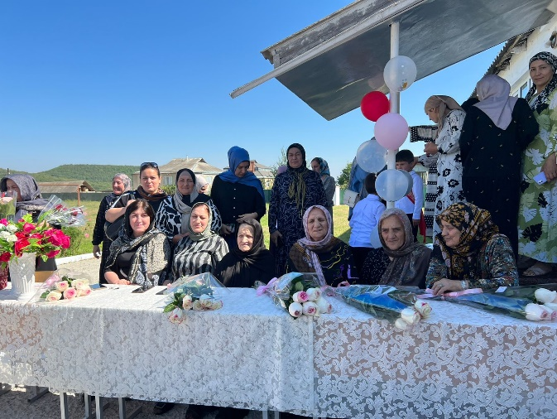 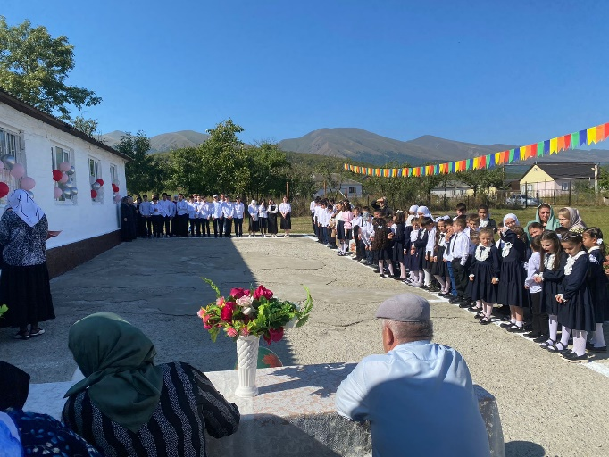

**День знаний**

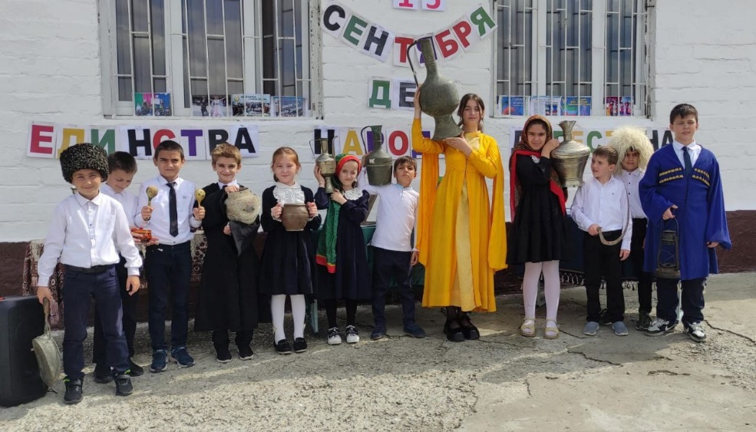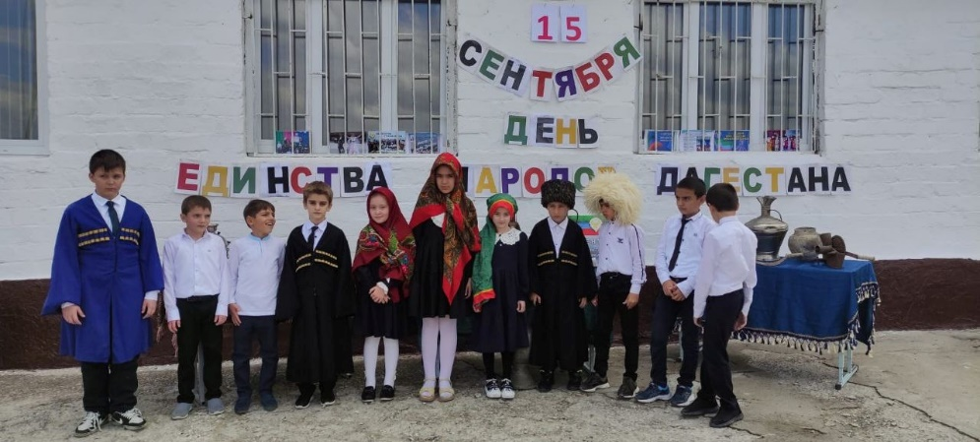

**День единства народов Дагестана**

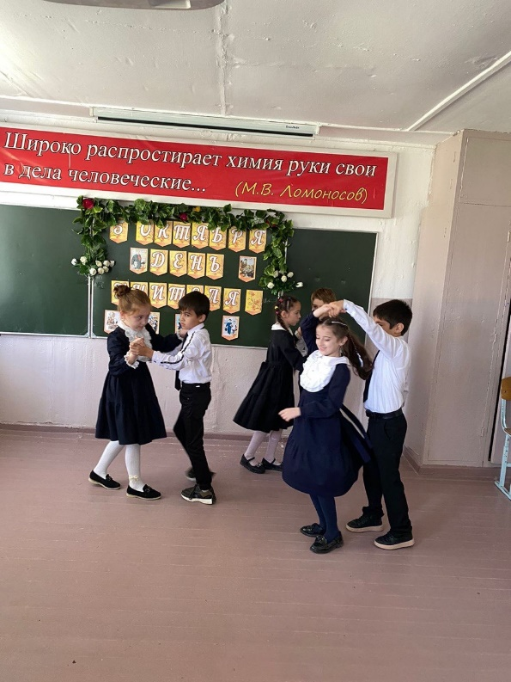 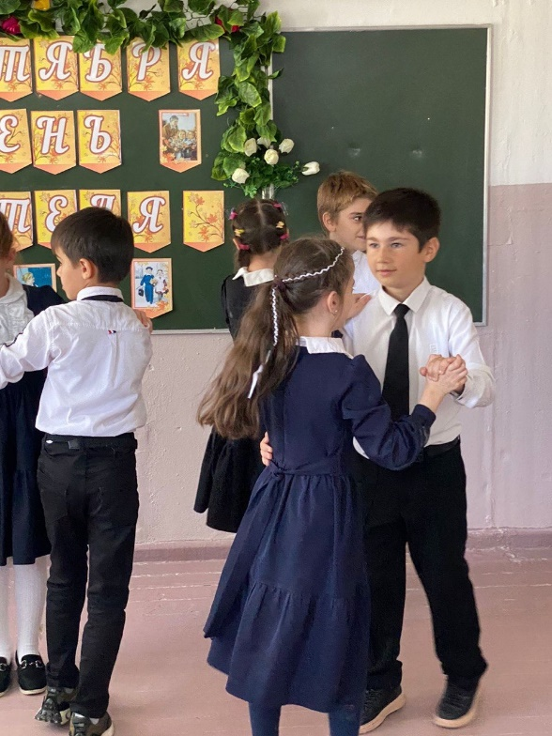

**День учителя**

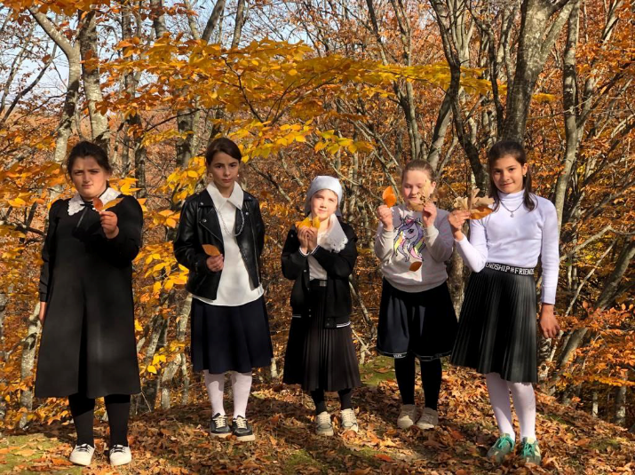 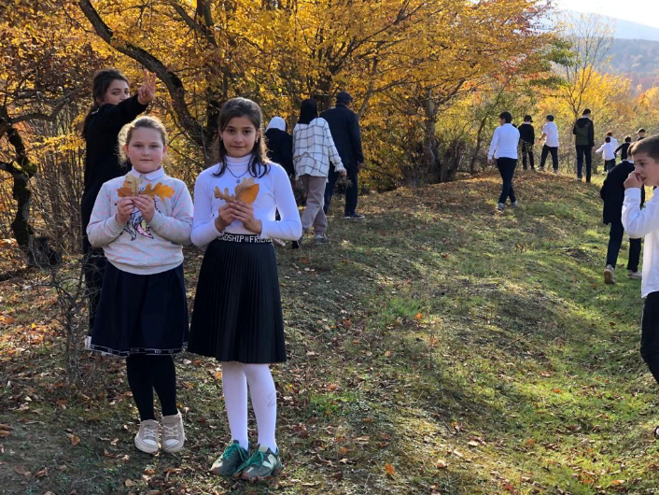

**Береги планету!**

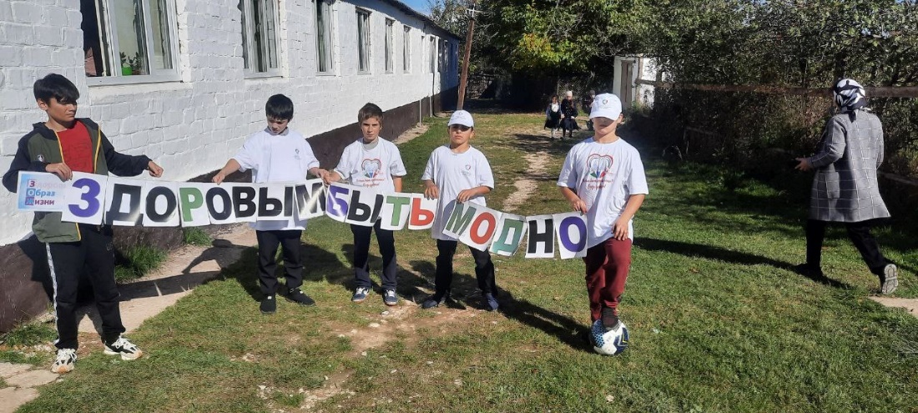

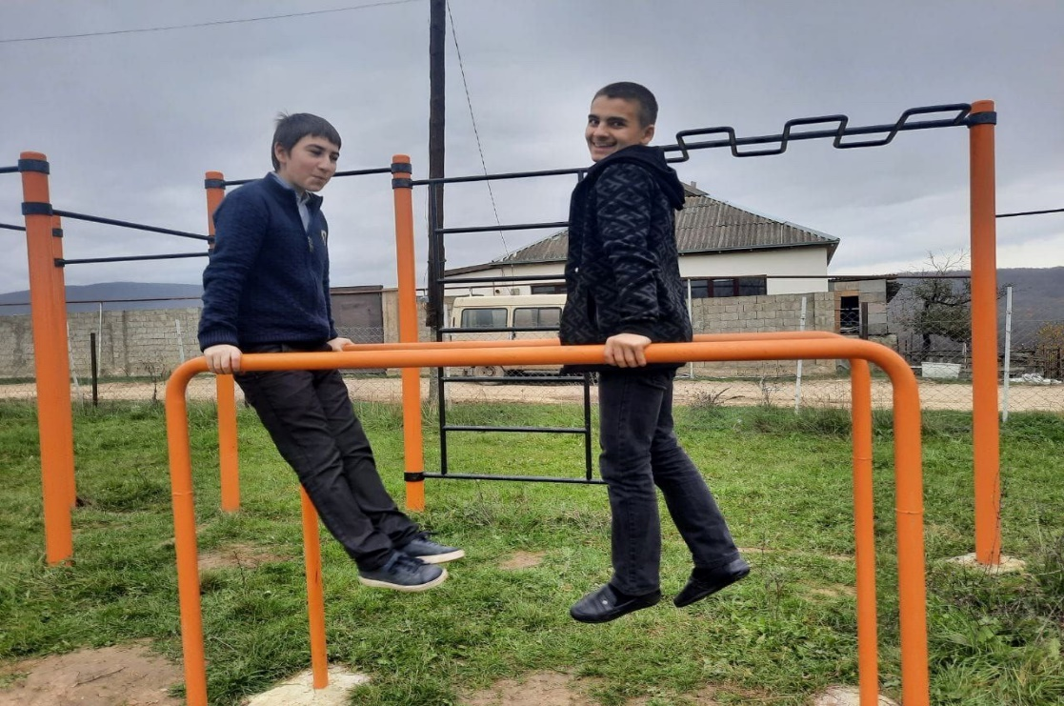

**Здоровым быть модно**

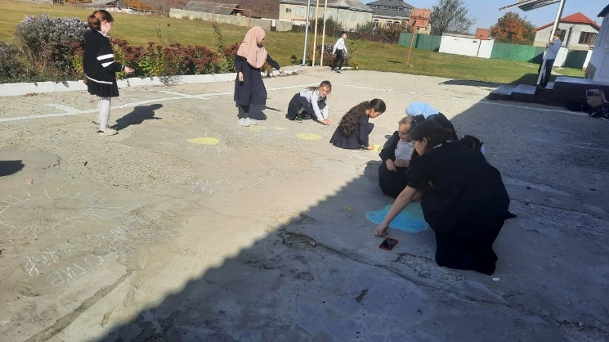 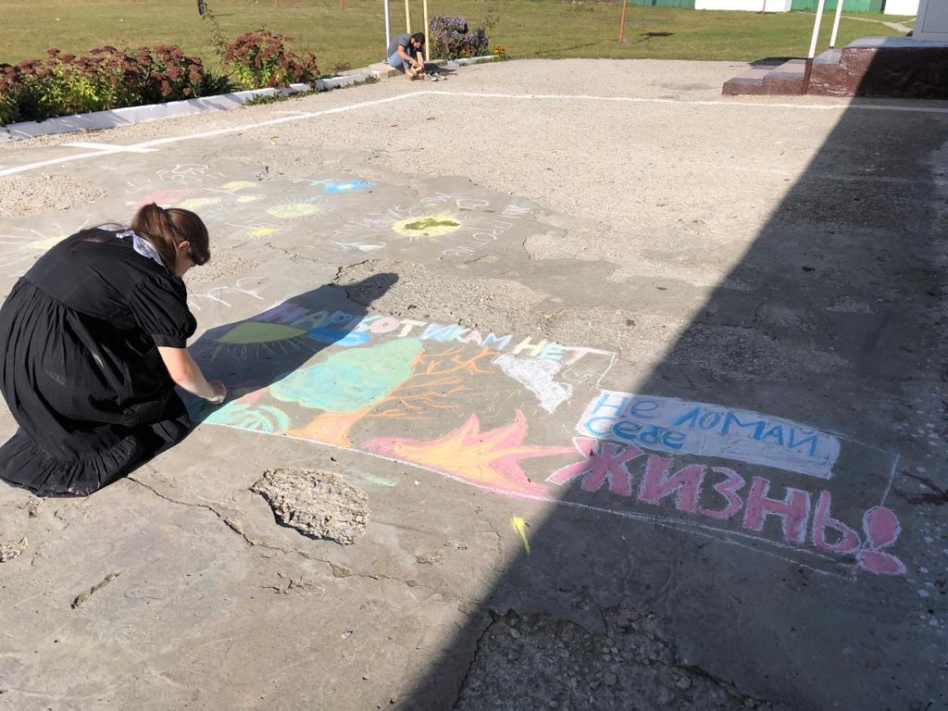

**Молодёжь против наркотиков**

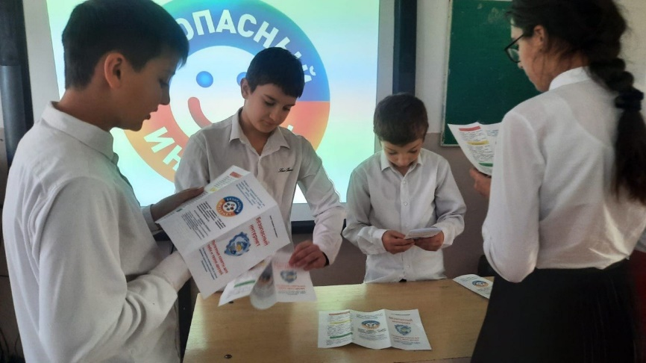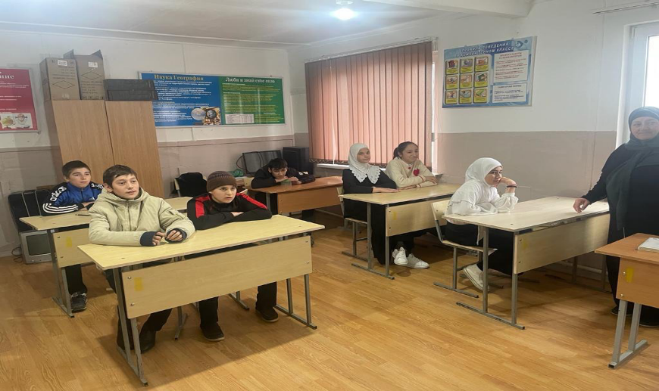

**Безопасный интернет**

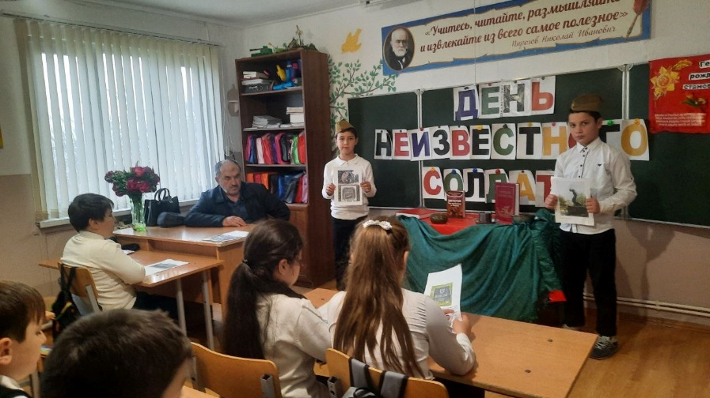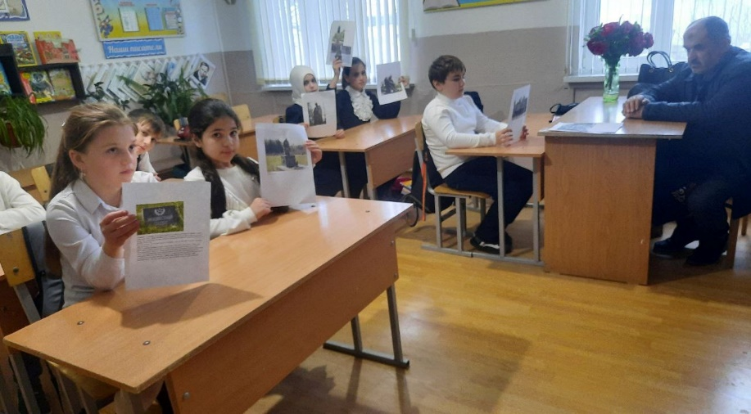

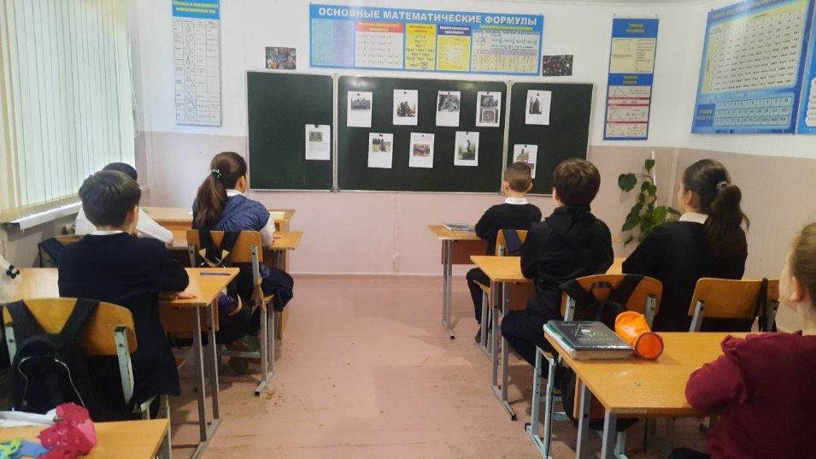

**День Неизвестного солдата**

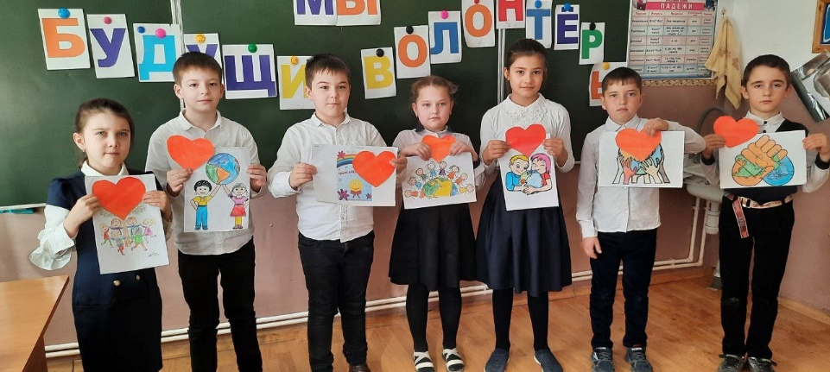

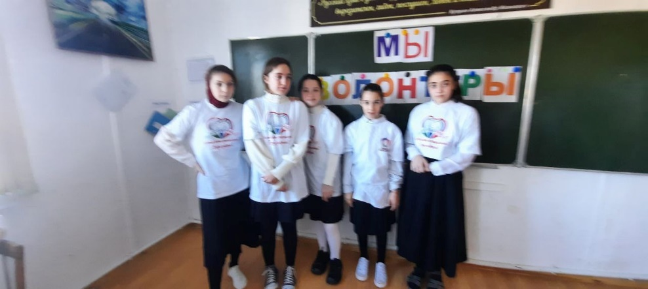

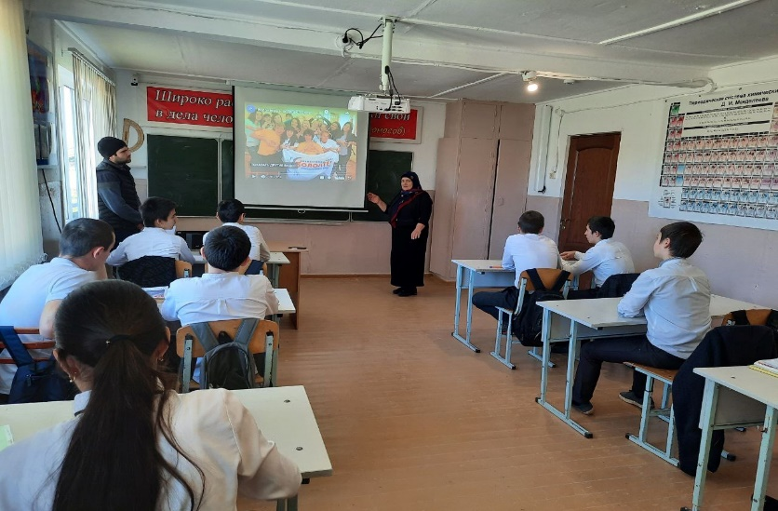

**Мы волонтеры**

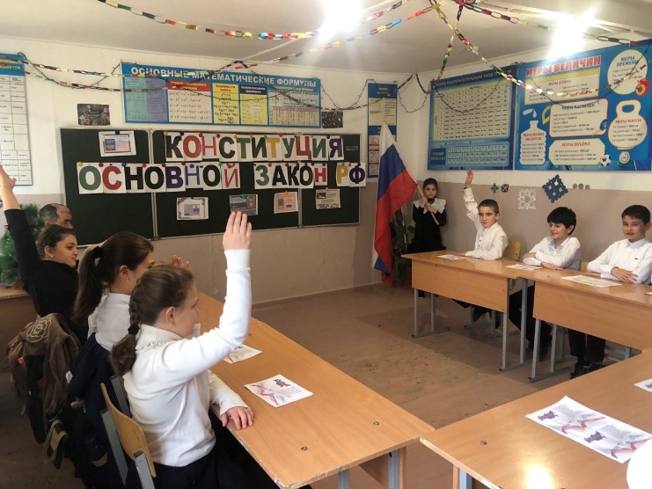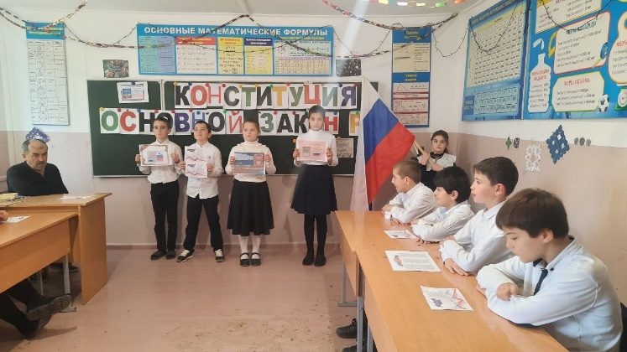

**Конституция**

**Зам. дир по ВР Гамзатов Х.Г.**

**Директор школы Алиева П.М.**